CENTRO DE EDUCAÇÃO INFANTIL ANJO AZUL
Rua 31 de Março/nº 1508
Lacerdópolis – SC
CEP: 89660 000
Fone: (49) 3552 0279
Coordenadora: Marizane Dall’orsoletta
E mail: ceianjoazullacerdopolis@gmail.com

Blog: www.ceianjoazul.blogspot.com

CARGA HORARIA: 2h/aula semanal (plataforma/whatsapp)
DATA: 11/05 até 15/05
PROFESSORA DE EDUCAÇÃO FÍSICA: FABIANE
TURMA: VESPERTINO MATERNAL I
CARGA HORARIA: 3h/aula semanal (plataforma/whatsapp)
DATA: 11/05 até 15/05
PROFESSORA DE RECREAÇÃO: FABIULA APARECIDA SILVA SURDI
TURMA: VESPERTINO MATERNAL I
CARGA HORARIA: 5h/aula semanal (plataforma/whatsapp)
DATA: 11/05 até 15/05
PROFESSORA DE RECREAÇÃO: LUCIMARA ANDRADE FERRARI
TURMA:MATUTINO MATERNAL I

FIQUEM EM CASA...
APROVEITEM SEU TEMPO, ESTUDEM E BRINQUEM
“Não existe cultura sem educação”.
(Rubem Alves)
As experiências dessa semana será com grampos de roupas e uma vasilha ou caixa de papelão, estimulando a coordenação motora, cores, habilidades, movimentos, concentração e também aprender como fazer tinta em casa conforme mostra a figura abaixo.
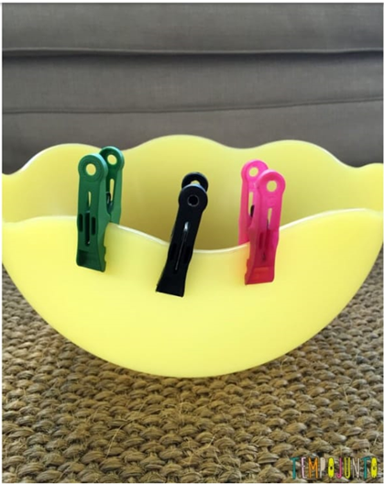

OBS: Os pais que quiserem, podem postar em suas redes sociais as crianças realizando as atividades/experiências. São experiências de aprendizagens que poderão ser repetidas durante o período. Deixar a criança brincar sozinha; evitar de pegar a todo momento no colo.
Atenciosamente: CEI Anjo Azul

